Познавательно-исследовательский проект
«Юный эколог»

Тип проекта: познавательно-исследовательский
Вид проекта: групповой, долгосрочный
Место реализации: МДОУ «Детский сад №139»
Участники:
Воспитанники подготовительной группы
Воспитатель: Шейдакова Т.А.
Родители воспитанников

Паспорт проекта

Наименование проекта | «Юный эколог»
Основания для разработки | Федеральные государственные образовательные стандарты дошкольного образования;  ФЗ «Об образовании в РФ»;  Концепция организационно-педагогического сопровождения профессионального самоопределения обучающихся в условиях непрерывности образования.
Специализация проекта | Экологический проект
Образовательные области | Интеграция «Познание», «Художественно-эстетическая», «Социально-коммуникативная», «Речевая»
По характеру контактов | В контакте с семьей и воспитателей
Цель проекта | Формирование представлений о своевременной профессии «Эколог». Понимание важности и роли труда эколога в обществе и в жизни каждого человека. Воспитание уважения к труду эколога.
Задачи проекта | 1.Формировать у детей представления о профессии эколог.  2.Формировать у детей элементарный опыт профессиональных действий.  3.Пробуждать любознательность и интерес к деятельности эколога.  4.Развивать познавательные умения через экспериментальную деятельность.  5.Развивать умение детей применять полученные знания о трудовой деятельности в сюжетно-ролевых играх.  6.Воспитывать бережное отношение к природе- как источнику жизни на Земле.  .
Структура проекта | Содержание проблемы  Цели и задачи проекта  Ожидаемые результаты реализации проекта  Распределение обязанностей  Этапы реализации  Критерии оценки результата
Этапы проекта | Первый этап – информационно-аналитический  Второй этап – планово-организационный  Третий этап - исполнительский  Четвертый этап- оценочно-рефлексивный
Ожидаемый конечный результат реализации проекта | 1.Разработан алгоритм поэтапного ознакомления воспитанников с профессией «Эколог»  2. Создан центр интерактивной деятельности.  3. Воспитанники применяют полученные знания о трудовой деятельности взрослых в сюжетно-ролевых играх  4. Сформированность у детей представлений о профессии эколог.  5. Перенос детьми знаний о профессиональной деятельности взрослых в самостоятельную игровую деятельность.
Краткое описание проекта | В настоящее время экологическое воспитание, как никогда является одно из актуальных проблем современности. Чтобы сохранить природу на планете, нужны экологически образованные и воспитанные люди. Дошкольный период-самое благодатное время, когда через эмоциональную сферу можно формировать познавательный интерес к природе, профессии. От того, как ребенок научится мыслить и чувствовать окружающий мир природы, как воспримет ценности мировой культуры, зависит то, как он будет действовать, какие поступки совершать.
Эффективность проекта | Систематическое использование проектной технологии в воспитании экологической культуры дошкольников подготовительной группы позволяет достичь поставленных целей, опираясь на интерес дошкольников и сотрудничество с родителями; через понимание и осознание причинно-следственных связей в природе, дети познают нормы экологически грамотного безопасного поведения в природе.
Система организации контроля за исполнением проекта | Контроль в рамках проекта осуществляет старший воспитатель

Введение:
Природа наш огромный дом
И всем найдется место в нем
Букашке, зверю и побегу
И дереву и человеку
Хоть дом большой, но хрупок он
Ему все хуже с каждым днем
Не враг вредит из века в век
Природу портит человек,
Но может, скоро мы поймем,
Что мы не правильно живем.
Проблема:
Человек ошибочно считает себя царем природы и часто относится к ней несправедливо. Мы забываем, что все когда-нибудь заканчивается. Вода и воздух на нашей планете становится с каждым годом все загрязненнее. Что же делать? Как защитить нашу планету от нас же самих?
Актуальность:
Современный мир профессий многообразен. На разных этапах развития общества одни профессии утрачивают свою активность, появляются новые. Все это, несомненно, находит отражение в детской игре. Если раньше популярными среди дошкольников были профессии учителя, врача, то сегодня девочки мечтают стать фотомоделью, стилистом, мальчики –директором или бизнесменом. При этом, многие дети имеют слабое представление о тех или иных профессиях:
-нет четких представлений о разнообразии трудовой деятельности взрослых;
-не сформированы знания о конкретных действиях некоторых профессий;
- не четко представляют, какие существуют особенности в той или иной профессии;
-не могут назвать конкретные предметы, необходимые одной или другой профессии.
Сегодня в современном мире важно формирование экологического мировоззрения, потому как экологически безграмотное поведение является причиной возникновения экологических бед и катастроф. У дошкольников воспитывают чувство сопереживания к происходящему с природными ресурсами, понимают, что ее нужно беречь и охранять, но не формируются представления об экологических профессиях, необходимых в современном обществе. Необходимо знакомить детей с экологическими профессиями, показывать значимость для общества, раскрывать в доступной форме основные трудовые действия, развивать познавательный интерес к данным профессиям.
Моя тема очень актуальна в современном мире. Эколог – это человек, который изучает экологию, защищает природу, что важно в нашем современном обществе. Экологи – это настоящие целители окружающей среды. Повседневная работа эколога – изучение состояния земли, воды и воздуха, анализ влияния отходов производства на растения, животных и человека. Как помочь ребенку с детства обрести целостное представление о любимой профессии, доставляющей радость ему самому и приносящую пользу людям?
В этом вопросе ребенку помогут разобраться педагоги и его родители.
Методы: Беседы, чтение художественной литературы, вопросы, рассматривание иллюстраций, дидактические игры, экспериментирование, сюжетно-ролевые игры, исследовательская деятельность, экскурсии.
Содержание проекта строится на принципах:
Научность. Принцип научности предполагает знакомство дошкольников с совокупностью элементарных знаний, которые служат основой формирования мотивации действий ребенка, развития познавательного интереса, формирования основ его мировоззрения.
Доступность. Крайне важно и тесно сопряженным с принципом научности является принцип доступности материала для ребенка. Доступность предполагает также значимость для ребенка получаемых знаний, их эмоциональную окраску.
Гуманность. Данный принцип связан, прежде всего, с понятием экологической культуры. С позиции воспитания его применение означает формирование человека с новыми ценностями, владеющего основами культуры потребления. Экологическое воспитание тесно связано и с развитием эмоции ребенка, умения сочувствовать, удивляться, сопереживать, заботиться о живых организмах, окружающего мира.
Деятельность. Экологические знания должны помочь понять ребенку, что нужно сделать для того, чтобы сохранить окружающую его самого и его близких среду. Он должен обязательно принимать участие в посильных экологических ориентированных видах деятельности.
Целостность. Он отражает, прежде всего, целостное восприятие ребенком окружающего мира и его единство с миром природы.
Системность. Важна последовательность усвоения знаний, когда «каждое последующее формирующее представление или понятие вытекает из предыдущего». Принцип системности способствует и умственному развитию детей в целом.
Преемственность. Принцип преемственности взаимодействия с ребенком в условиях детского сада и семьи – родители поддерживают формы работы с детьми и продолжают их в семье.
Принципинтеграции. Содержание экологических игр взаимосвязаны с другими разделами программы воспитания и обучения детей в детском саду.
Этапы реализации проекта
Информационно-аналитический этап:
-выбор темы проекта;
-анкетирование родителей;
-определение склонностей воспитанников (профориентационный опросник Е.И.Климов)
-мониторинг осведомленности воспитанников об экологических профессиях;
- анализ РППС;
-подбор соответствующих методических пособий;
- работа с интернет-ресурсами;
-участие в экологической акции «Детский сад-цветущий сад», «Поможем пернатым», трудовой десант по уборке территории
Планово-организационный этап:
-определение перечня профессии «Эколог» в соответствии с возрастом воспитанников;
-определение компонентов ознакомления с экологическими профессиями (конспект ОД, беседы, презентации, художественное слово;
- разработка алгоритма ознакомления воспитанников с профессией «Эколог»;
- составление перечня игровых и дидактических материалов для сюжетно-ролевых игр;
-разработка технологических карт по профессии «Эколог»;
-разработка плана мероприятий по реализации проекта;
-разработка консультаций и бесед для педагогов и родителей
Исполнительский этап:
-организация сюжетно-ролевых игр в центрах интерактивной деятельности.
Запланированные мероприятия были выполнены. Особенно интересными для детей оказались эксперименты и практические работы.

Оценочно-рефлексивный этап:
Мониторинг эффективности реализации проекта
Дети: получили новые знания, проявили творческую активность в процессе выполнения продуктов деятельности
Педагоги: продолжают осваивать метод проектирования – метод организации насыщенной детской деятельности, который дает возможность расширять образовательное пространство, придать ему новые формы, эффективно развивать творческое и познавательное мышление дошкольников.
Родители: получили новые знания по теме проекта; расширили возможности сотрудничества со своими детьми в ходе выполнения совместных творческих работ; изготовлены атрибуты к сюжетно-ролевым играм; составление альбомов на тему «Профессия будущего».
Взаимодействие с родителями и социальными партнерами
-Участие в создании центров интерактивной деятельности
-Проведение профессиональных мастер-классов
-Создание презентаций по профессии «Эколог»
-Создание лаборатории «Юный химик»
-Создание мини-музея «Воздух»
-Участие в мероприятиях проекта
-Участие в экологических акциях
Итоги проекта:
1.Собран и систематизирован материал по теме проекта.
2. Дети знают и называют большое количество пословиц, поговорок о труде, орудиях труда, могут составить описательный рассказ о профессии эколог.
3. Дети более раскрепощены и самостоятельны. В свободной деятельности широко применяют пение песен.
4.Обогащение словарного запаса детей по данной теме.
5.Развивается познавательная активность детей
6. Воспитанники приобретают новую информацию и новые способы действий
7. Дети умеют организовать и играть в сюжетно-ролевые игры с различными сценариями.
8.Обогащение развивающей предметно-пространственной среды по теме «Профессия эколог»: дидактический материал, дидактические игры; оснащение уголков для сюжетно-ролевой деятельности.
9..Воспитывается уважение к труду взрослых
10.У родителей появился интерес к образовательному процессу, развитию творчества, знаний и умений у детей.
Приложение №1
Список литературы
Федеральный государственный образовательный стандарт дошкольного образования

1.С.Н.Николаева Программа экологического воспитания дошкольников «Юный эколог»
2.С.Н. Николаева Воспитание экологической культуры в дошкольных учреждениях М. Новая школа 2010г.
3.Н.А. Рыжова Программа по экологическому образованию дошкольников «Наш дом природа»
4.О.Н. Масленникова Экологические проекты в детском саду 2017г
5.И.А. Комарова Сюжетные игры в экологическом воспитании дошкольников 2014г
6. О. Артамонова Предметно-пространственная среда: ее роль в развитии личности Дошкольное воспитание- 1995г №4
7.Н.В.Позднякова, Н.А. Виноградова Сюжетно-ролевые игры 2008г
8.З.Ф.Аксенова Войди в природу другом. Экологическое воспитание дошкольников Москва: ТЦ СФЕРА 2011г.
9.А.А.Лопатина Сказки матушки земли М. Амрита-Русь, 2008г.
10. И.А.Куликовская Детское экспериментирование
11. А.И. Иванова Детское экспериментирование- как метод обучения

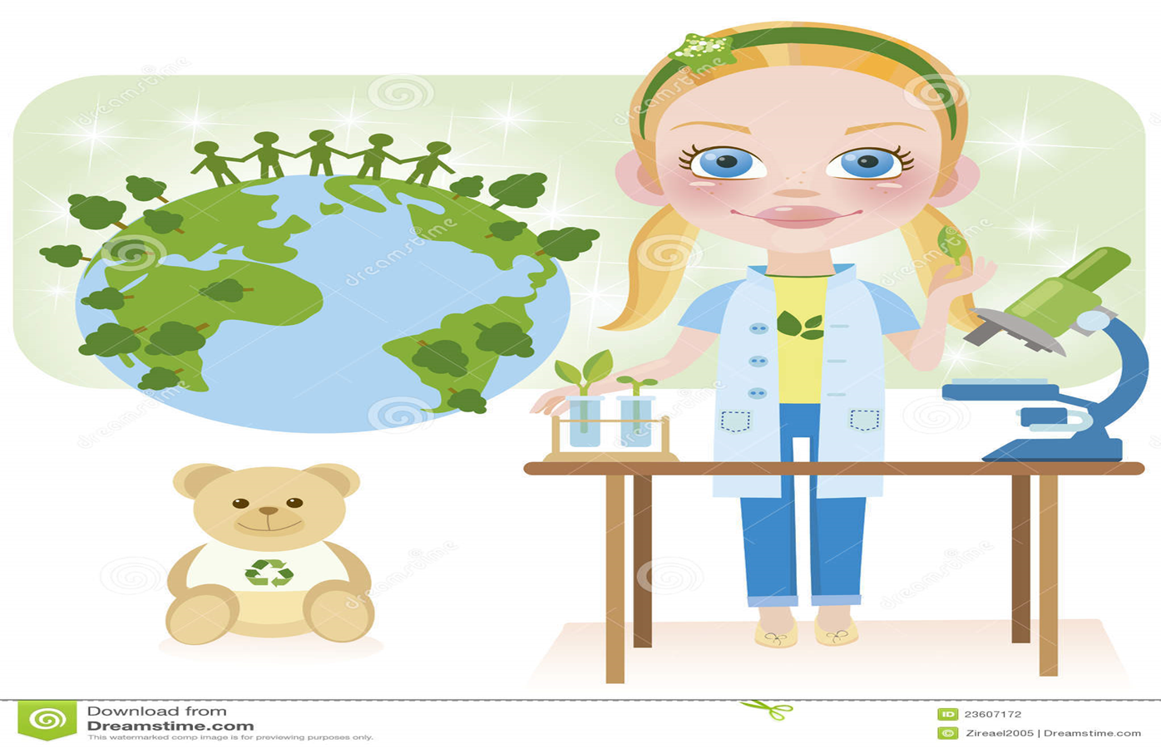
Приложение№2

Анкета для родителей
1. Знаете ли Вы, что в группе занимаются вопросами опытно-экспериментальной деятельности?
2. Интересует ли Вас лично данная проблема?
3.Ощущаете ли Вы, что Ваш ребенок проявляет интерес к экспериментированию?
4.В чем это проявляется?
- Ребенок много рассказывает о проведенных опытах
-Пытается экспериментировать самостоятельно
-Просит Вас принять участие в экспериментах
5. Чем можете оказать помощь группе в проведении опытов?
6. Поддерживаете ли Вы проводимую работу по опытно-экспериментальной деятельности?
7. В чем это проявляется?
-Беседовали с ребенком об экспериментировании
- Создаете ребенку условия для проведения опытов дома
-Проводите наблюдение с детьми за природными объектами
-Сажаете деревья
-Охраняете природу
8. Знаком ли Ваш ребенок с профессией «Эколог»?
9.Знакомите ли Вы своего ребенка с правилами поведения в природе? Нужно ли это делать?
10. В чем Вам требуется помощь детского сада по данной теме?
11. Как оцениваете работу детского сада по данному вопросу?

Приложение№3
Алгоритм ознакомления с профессией «эколог»

Название профессии  Представитель профессии | Эколог
Орудие труда | Контрольно-измерительные приборы (газоанализаторы, биотестеры);
Условие труда | Эколог работает в лесу, и в поле, и в городе, и на море – в зависимости от того, на каких объектах природы специализируется.
Выполняемые операции | Берет пробы воздуха, воды и почвы, сдает их на химический анализ в лабораторию экологического контроля (определяет уровень содержания вредных соединений в воздухе оперативно с помощью ручного анализатора), заносит данные в специальный дневник и в случае выявления опасных для здоровья людей отклонений в анализах бьет тревогу. Добиться полного устранения причин загрязнения воды, воздуха либо почвы в том месте, где эколог это обнаружил
Результат труда | Сохранение окружающей среды
Значимость | Высокая степень значимости

Приложение №4
План реализации проекта с воспитанниками 6-7 лет
Задачи | Содержание | Формы организации мероприятий, тема | Ожидаемый результат
1.Развивать представления о том, какие действия человека могут навредить природе, а какие способствуют восстановлению и сохранению родной природы.  2.Формировать любовь к малой родине.  3. Расширять знания о профессии эколог и их значение для нашего города.  4.Развивать познавательный интерес через опытно-экспериментальную деятельность  5. Подвести детей к мысли, что многие предметы (бытовые отходы) могут использоваться вторично, что в свою очередь спасает природу  6.Обогащать словарный запас | Мир природы  -Природа родного края | Беседа «Мой родной город»  ООД «Путешествие по родному краю»  ООД «Экология нашего города»  Мультимедийная презентация «Природа родного края (используя красную книгу)  Д/и «Что художник нарисовал не правильно»  Д/и «Хозяева Ярославских просторов»  Игровая ситуация «Путешествие в волшебный лес»  Экспериментальная деятельность «Воздух» | Знает, как человек может навредить природе и имеет представления, как можно помочь природе родного края.
 | Профессия «Эколог» | Беседа «Эколог»  ООД «Профессия будущего»  ООД «Живи Земля»  Опытно-экспериментальная деятельность  «Юные экологи-исследователи», «Природные явления»  Презентация «Эколог»  Рассказ-проблема «Нефть и море», «От чего погибли киты»  Мультфильм «Сказка о нефтяной рыбке» | Проявляет интерес к деятельности человека, который заботится о природе  Проявляет эмоциональную отзывчивость, стремление к участию в решении проблемы, желание помочь.  Умеет анализировать, делает выводы, имеет свое мнение
 | Эколята-юные помощники природы | Природоохранительная акция «Трудовой десант»  Экологическая акция «Умный взгляд на мусор»  Экологическая акция «Детский сад-цветущий сад» | Владеет знаниями о правилах поведения в природе, применяет их, отмечает нарушение правил поведения в живой природе.
 | Продуктивная деятельность  -Рисование  -Лепка  -Аппликация  -Конструирование | «Природа и художник»  «Мой дворик самый чистый и красивый»  «Рыбки плавают в аквариуме»  «Волшебная тарелочка Маркер»  «Мишка - топтыжка»  «Защитники природы»  «Изготовление цветов из фантиков от конфет» «Цветы лотоса»  Коллективная работа детей «Спасите нашу Волгу» (аппликация из природного материала и бытовых отходов)  «Город будущего»  Изготовление цветов из пластиковых бутылок» | Творческие работы  воспитанников
 | РППС | Уголок природы: Календарь природы, природный материал; знаки-символы; художественная литература о природе; Мини-лаборатория с предметами помощниками для экспериментирования;  Создание мини-музея «Воздух»  Создание центра «Юный химик»  Картотека опытов  Макет эко города | Организация сюжетно-ролевых игр

Приложение №5
Компоненты ознакомления с профессией «Эколог». Возраст 6-7лет.
Информационный | Беседа «Экология нашего города»  Мультимедийное сопровождение беседы  ООД на тему «На защите нашей природы. Профессия «Эколог»  ООД на тему «Профессия будущего-эколог»  Сюжетно-ролевая игра «Происшествие на реке», «Юные экологи»  Дидактические игры «Чем мы можем помочь природе», «Картина природы», «Эко таблица»  Чтение художественной литературы.  Экспериментирование «Как происходит загрязнение почвы», «Воздух-невидимка», «Царица-вода»  Экологическая сказка «Человек и золотая рыбка»  Просмотр мультфильма «Сказка о нефтяной рыбке»  Художественное творчество: Рисование «Мой дворик самый чистый»  Вторая жизнь ненужных вещей «Изготовление цветов из пластиковых бутылок»
Мотивационный | Создание РППС: Уголок природы: Календарь природы; Мини-музей «Воздух»; Природный материал; Знаки-символы; Художественное литература о природе; Мини-лаборатория с предметами помощниками для экспериментирования. Макет эко города
Операционный | Технологическая карта
Личностный | Аналитический склад ума, креативность, умение общаться с людьми, гибкость, дипломатичность, наблюдательность

Приложение №6
Развивающая предметно-пространственная среда

Уголок природы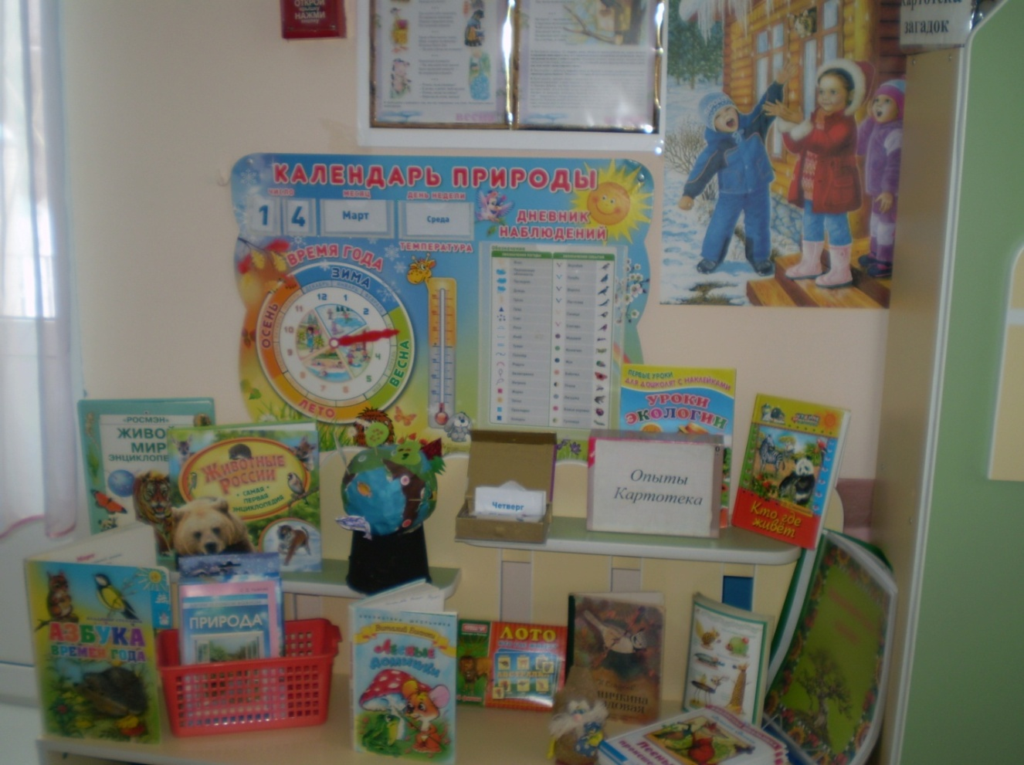
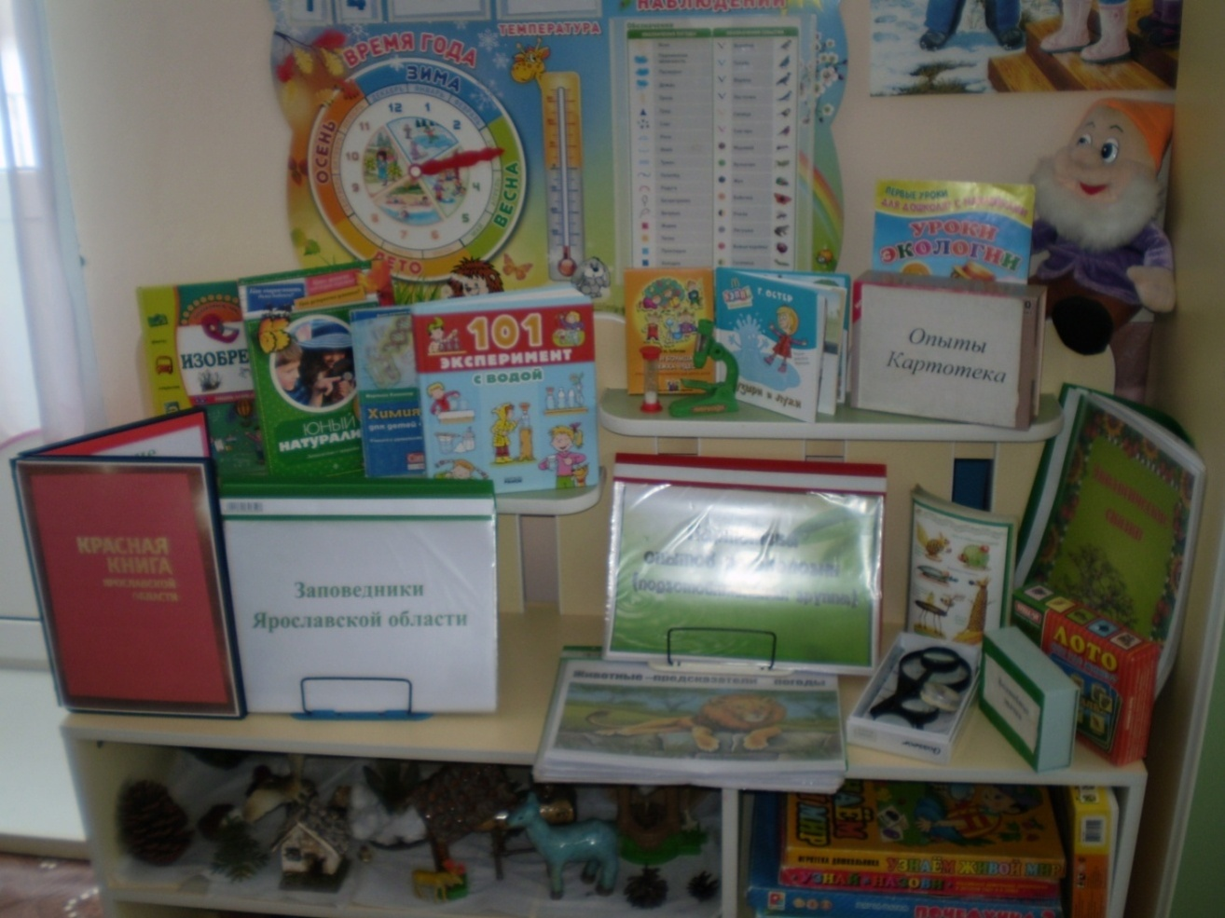

Мини-лаборатория
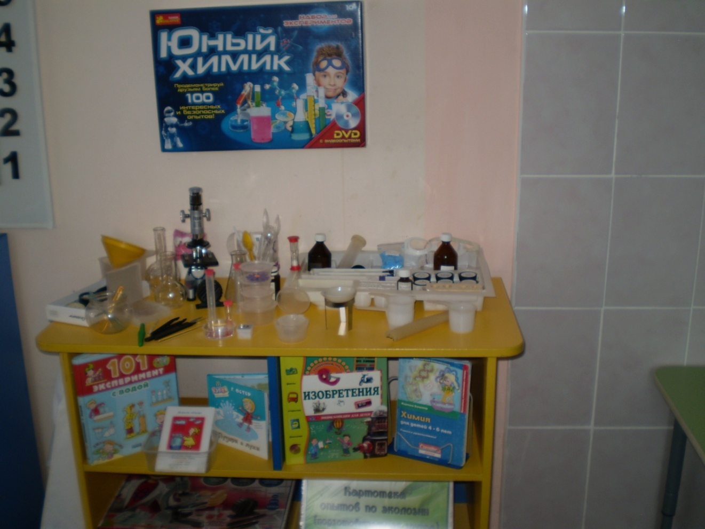
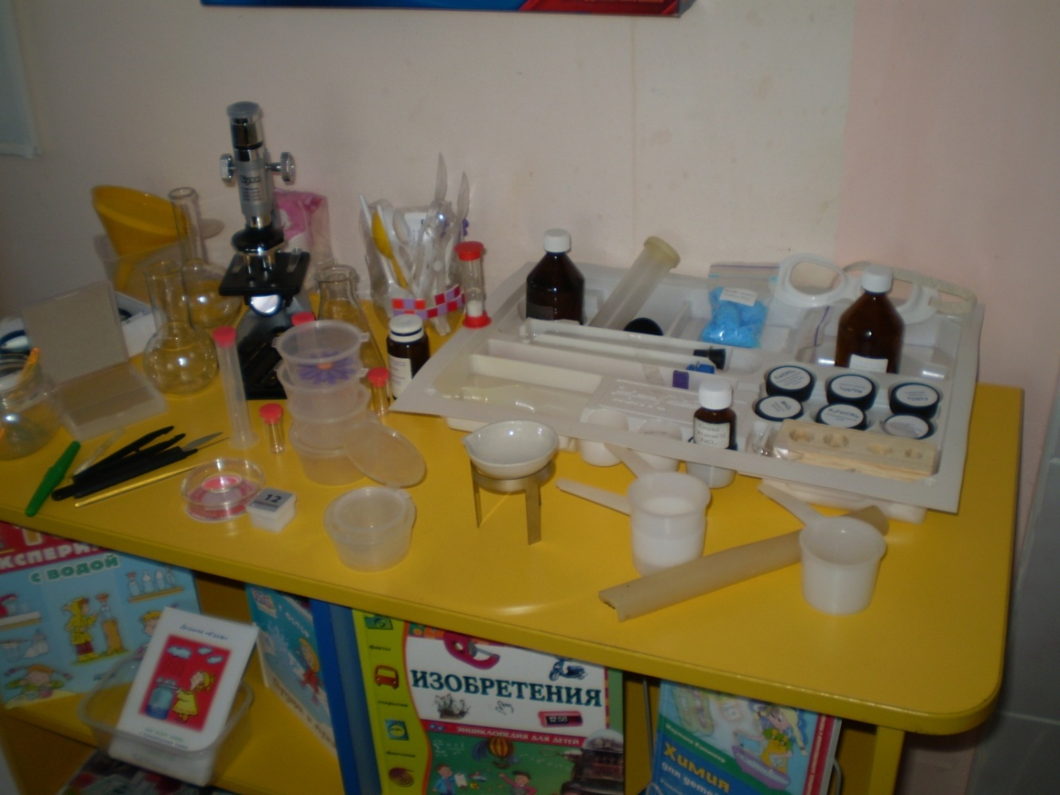

Эко город
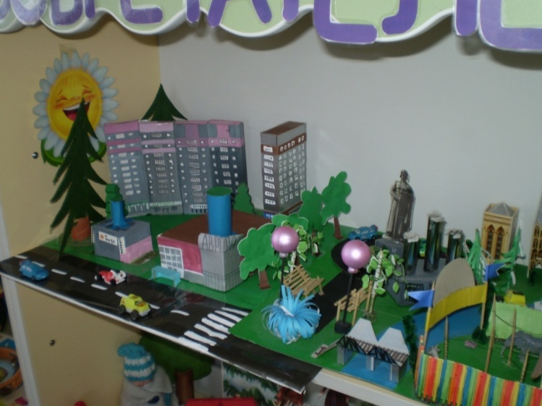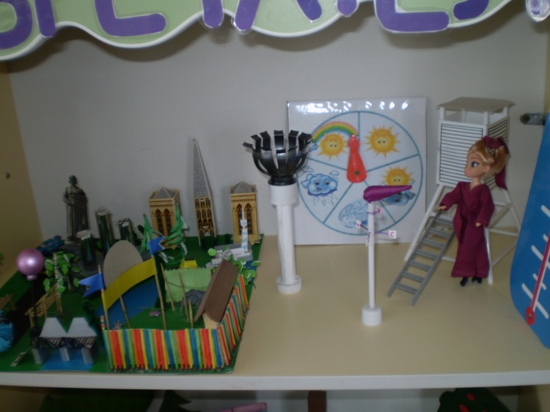

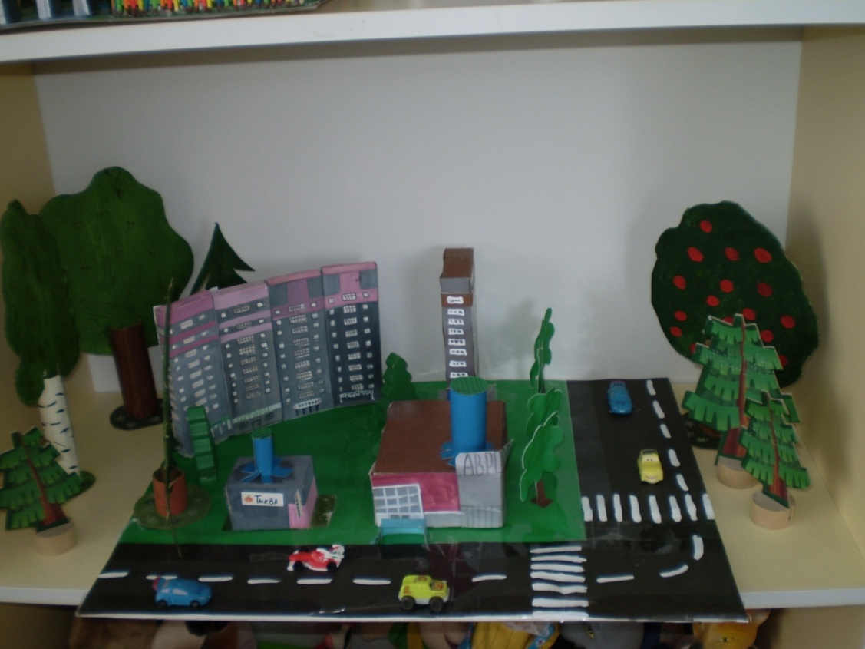

Приложение №7
Конспекты занятий
Беседа: «Эколог»
Конспект ООД «На защите нашей природы. Профессия «Эколог»
ООД «Профессия будущего-эколог»
ООД «Живи Земля»
ООД «Что загрязняет воздух»
ООД опытно-экспериментальная деятельность «Юные экологи-исследователи»
«Воздух-невидимка»
Презентация «Эколог»
Экологическая сказка «Человек и золотая рыбка»
Сюжетно-ролевая игра «Происшествие на реке»
и технологическая карта сюжетно-ролевой игры
Сюжетно-ролевая игра «Чрезвычайная ситуация на реке»
и технологическая карта сюжетно-ролевой игры
Сюжетно-ролевая игра «Экологи»
И технологическая карта сюжетно-ролевой игры

Опытно-экспериментальная деятельность
«Наш друг невидимка воздух»
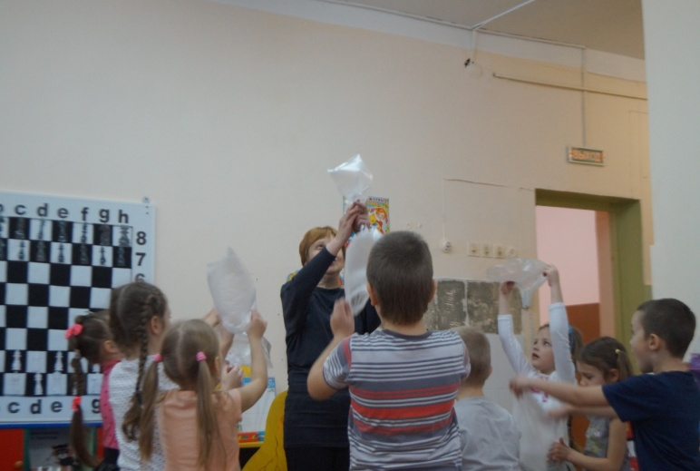
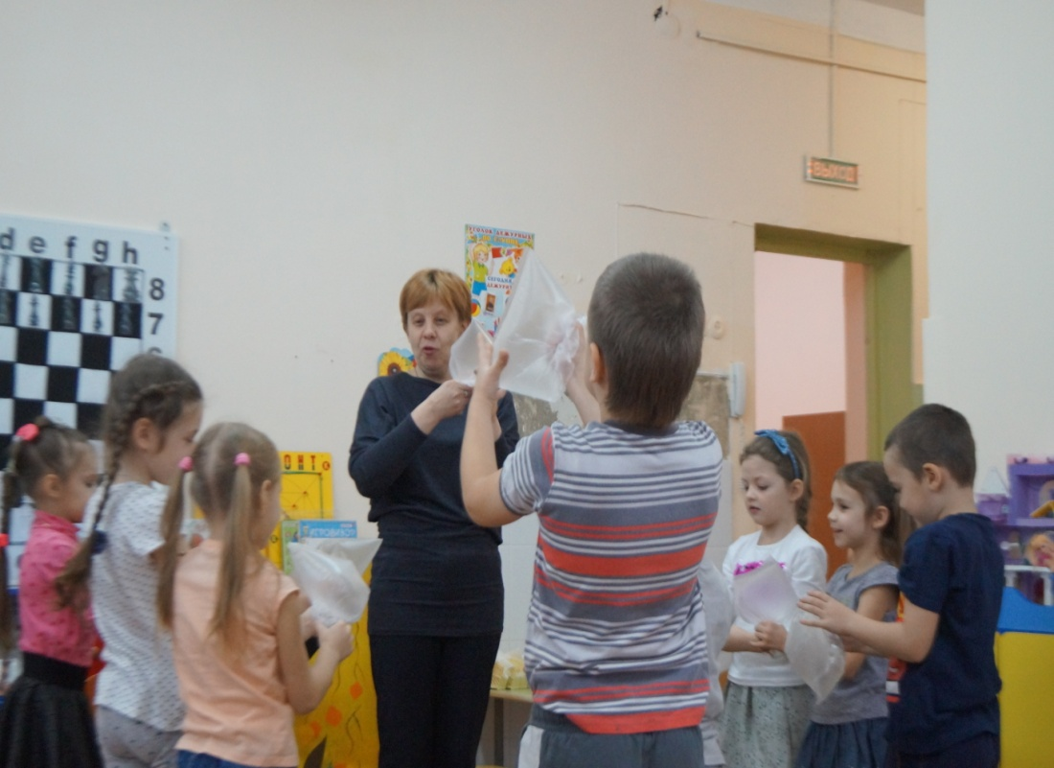

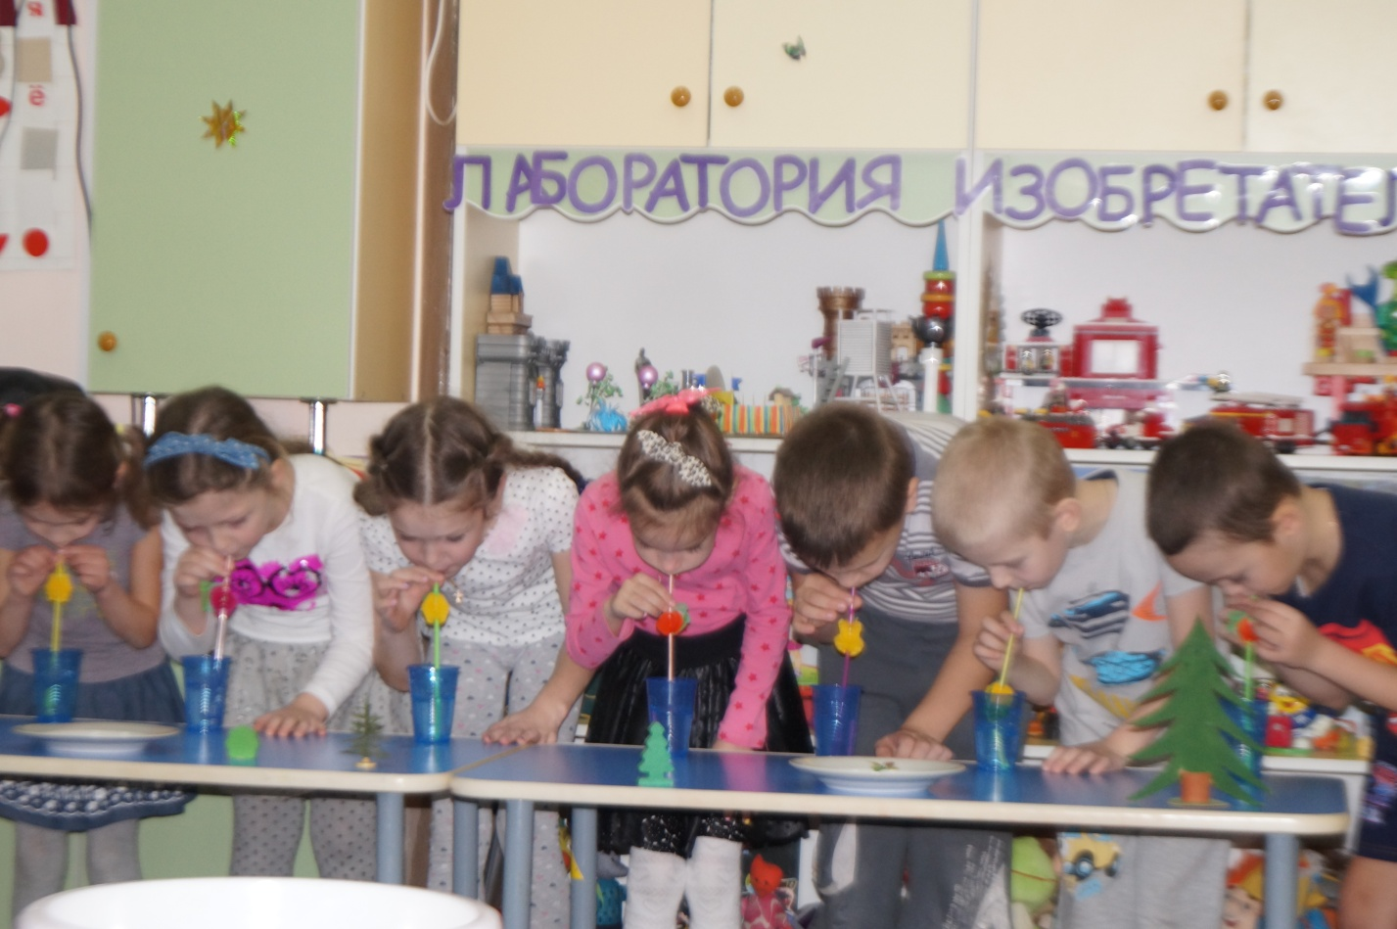
«Как поймать воздух»
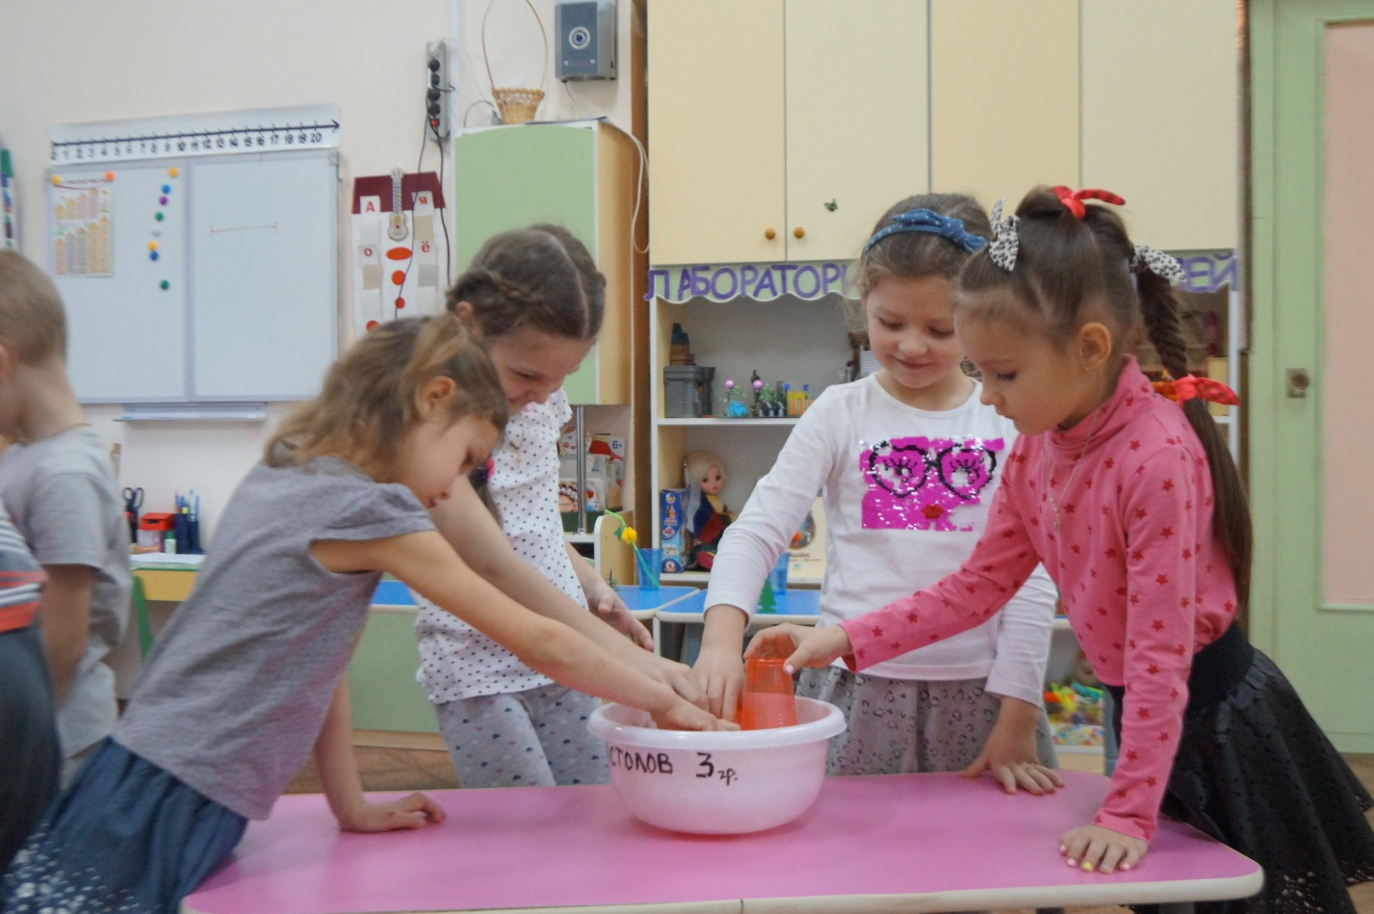
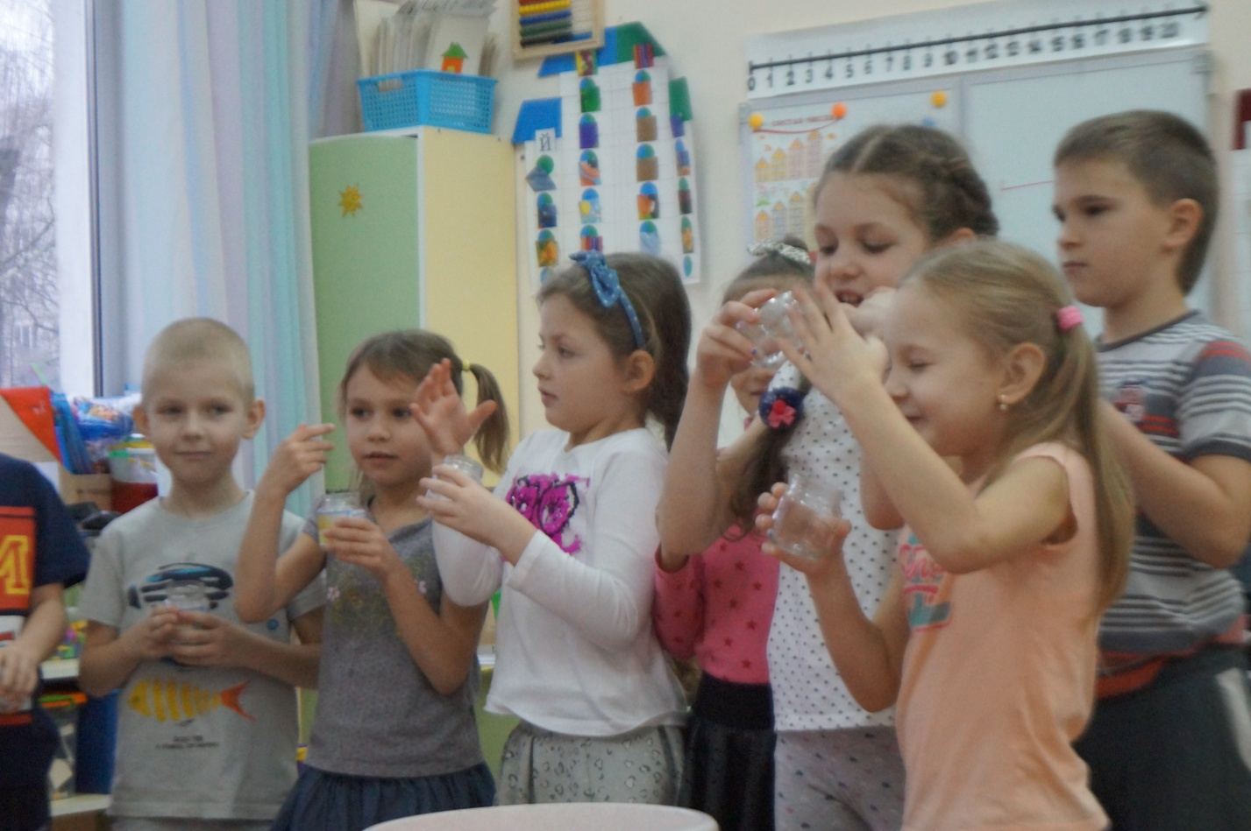

Опыт с виноградом
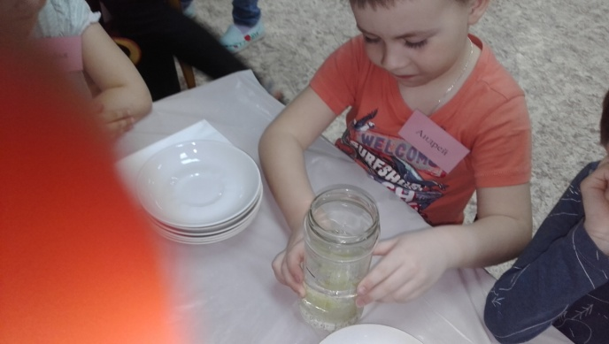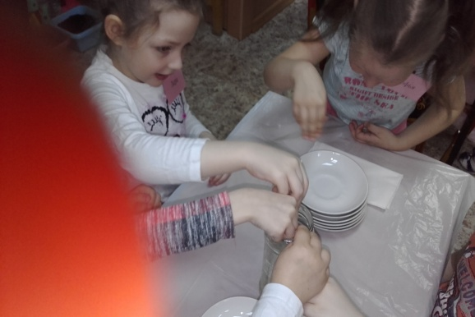

Опыт цветок «Лотос»
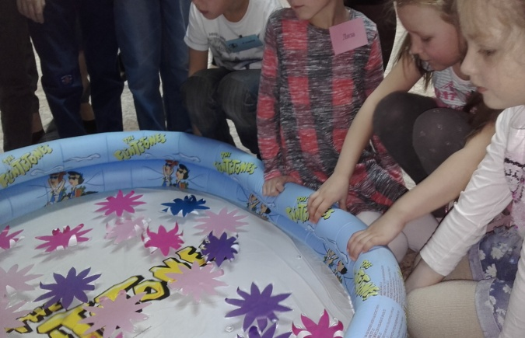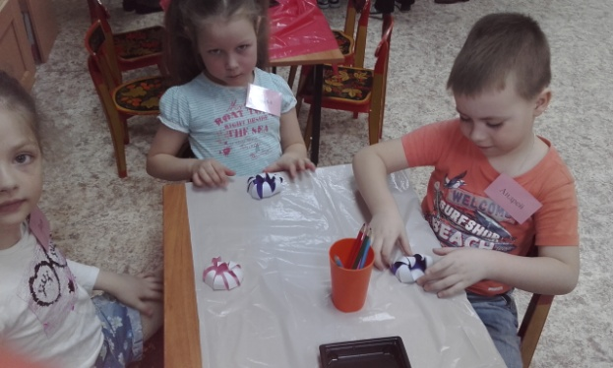
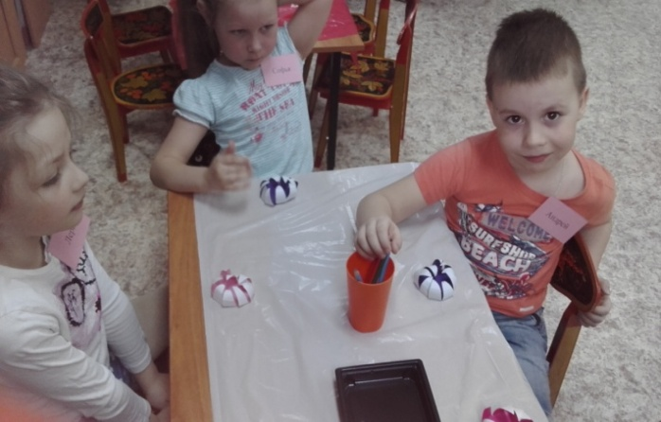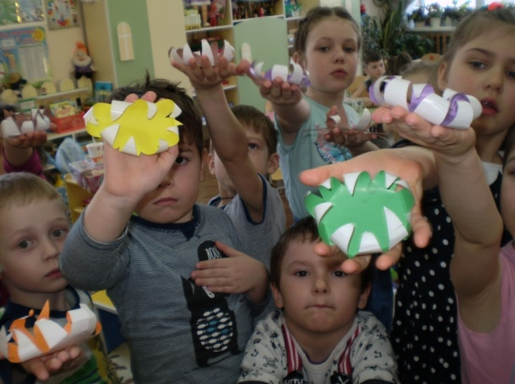

Опыт «Рыбки в аквариуме»
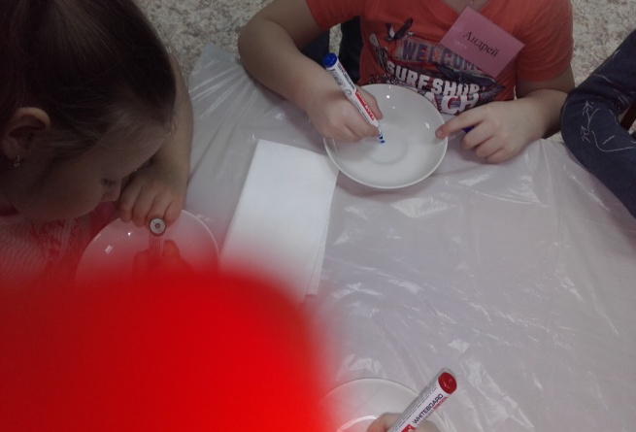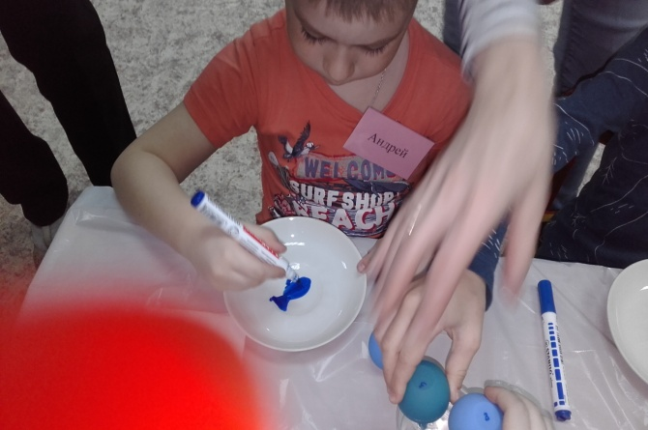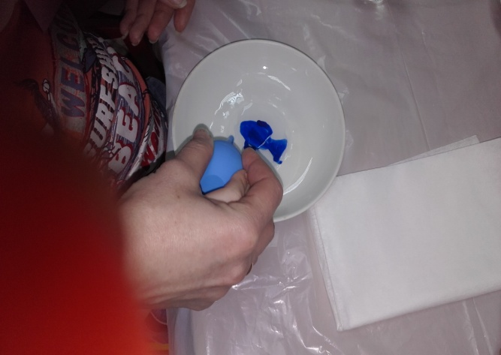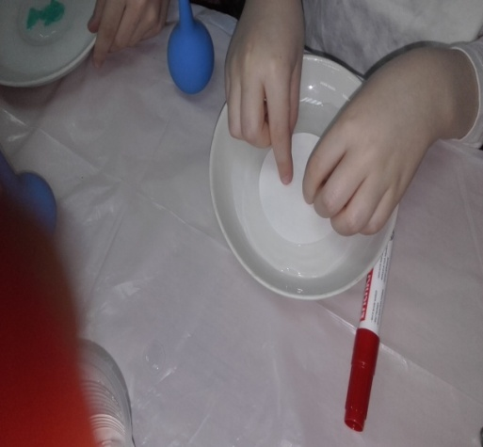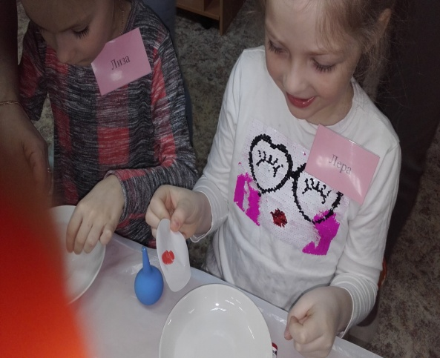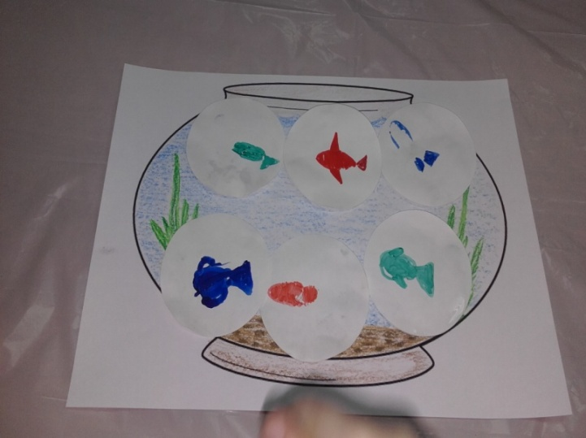

Опыт «Очистка воды»
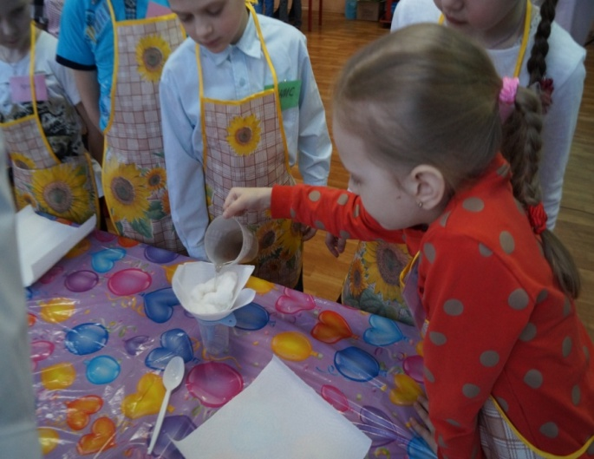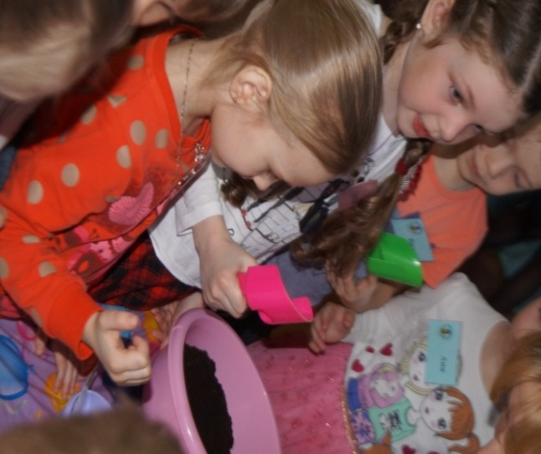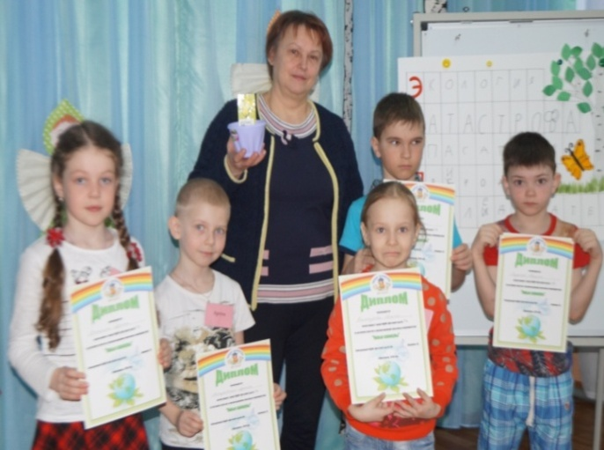

Конкурс «Человек и природа»
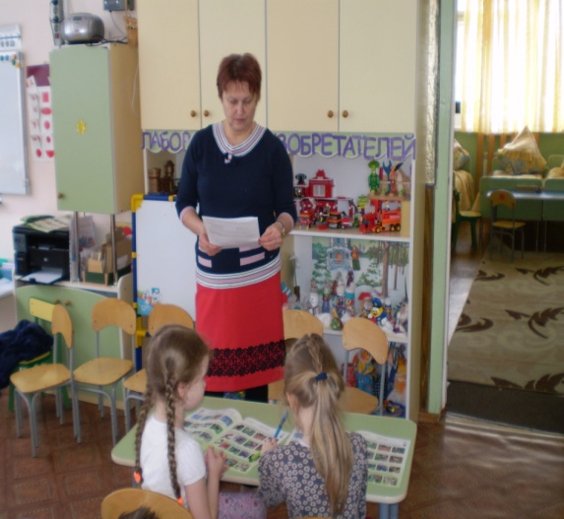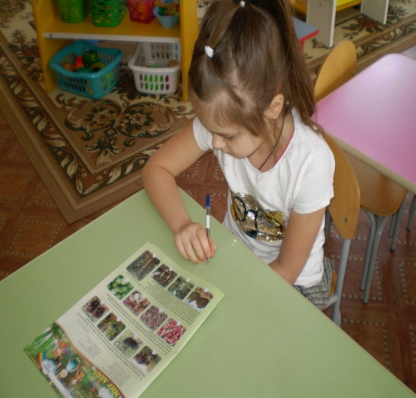

Дидактические игры
Приложение №8
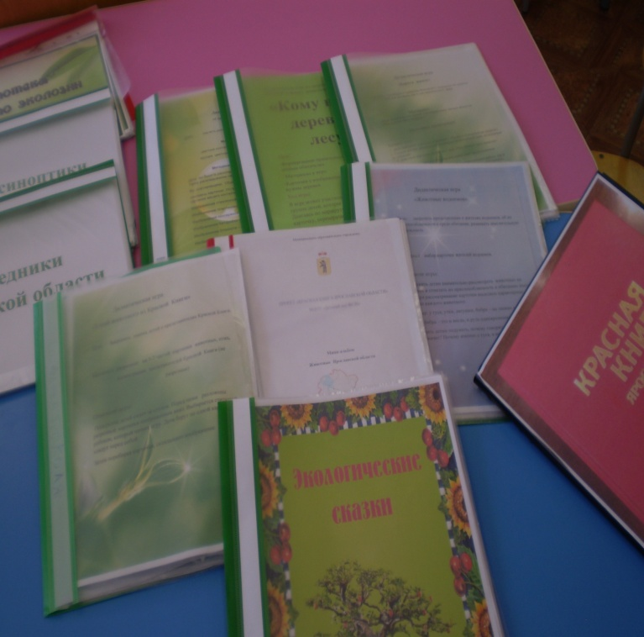

Дидактическая игра «Красная книга»
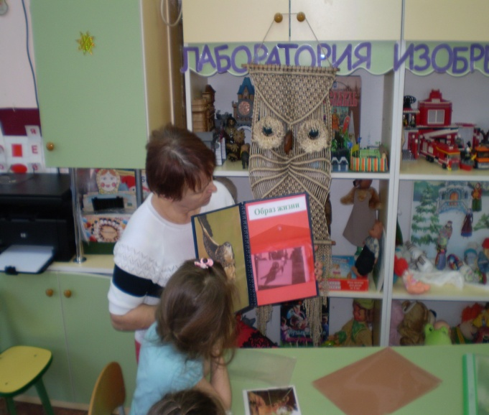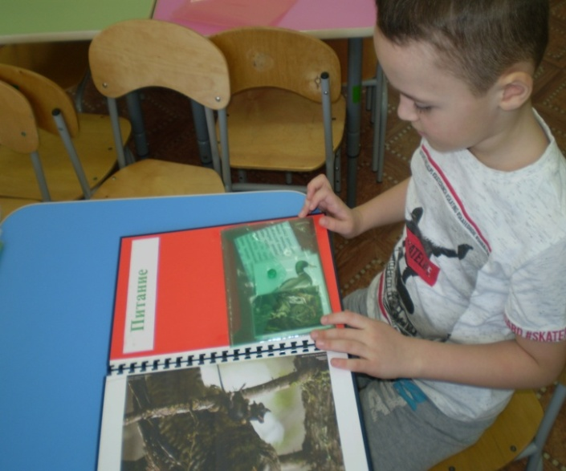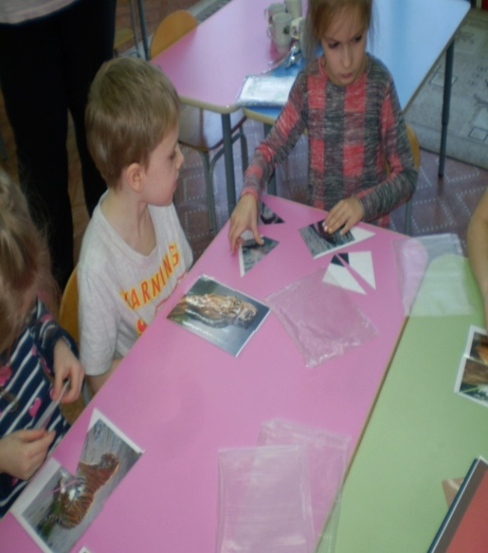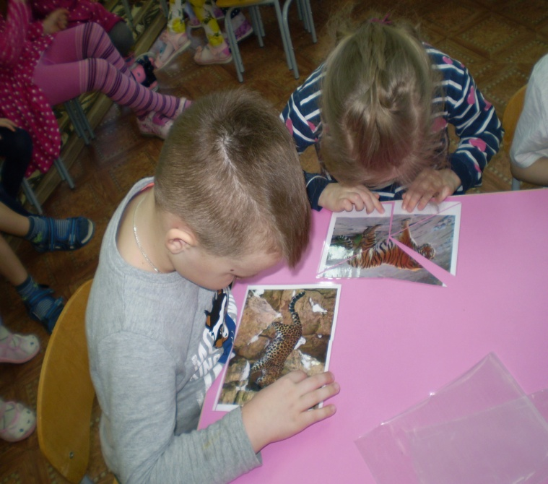

Игра «Сортировка мусора»
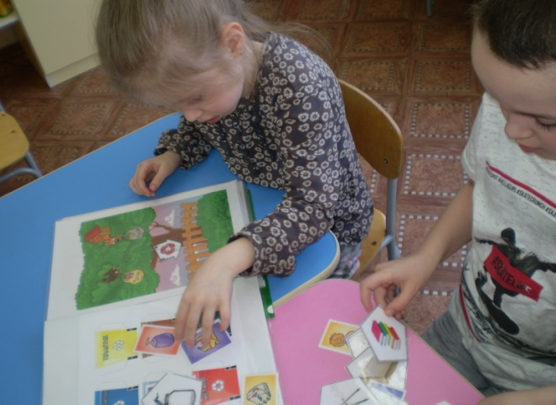
Заповедники Ярославского края
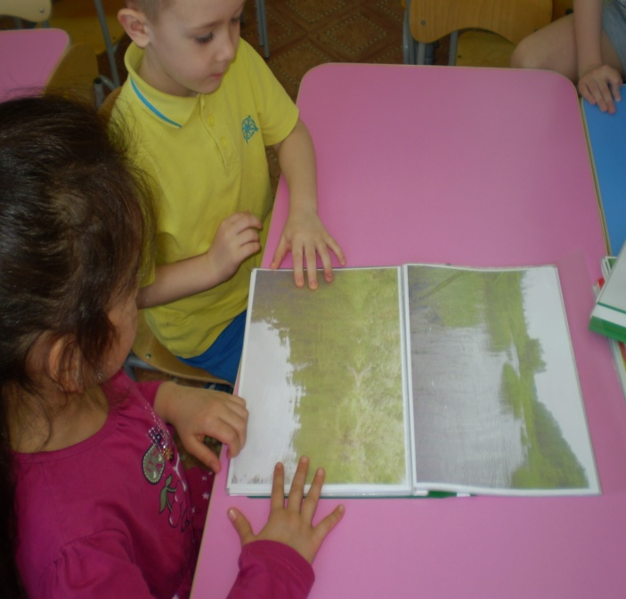

Дидактическая игра «Юный эколог»
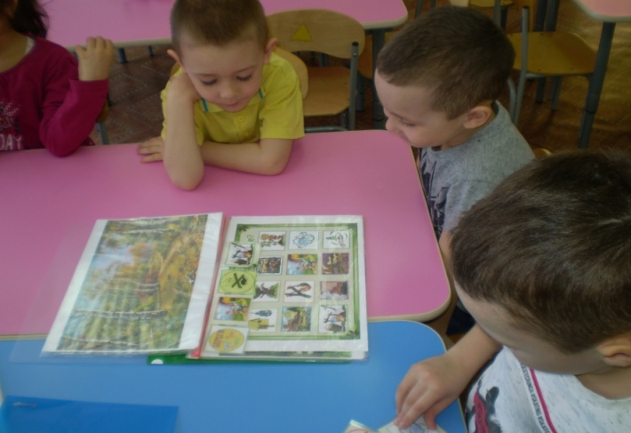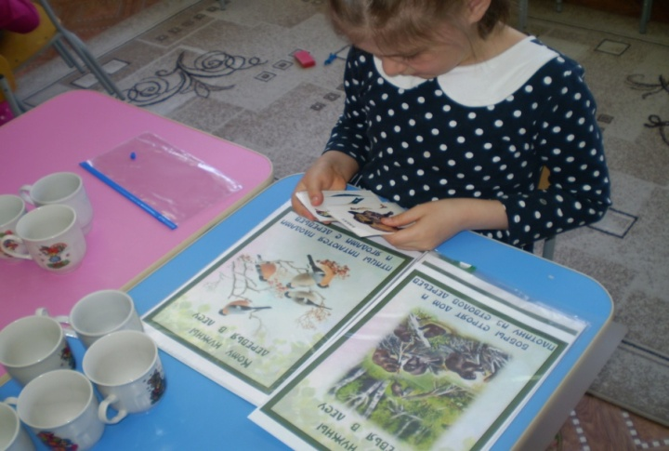
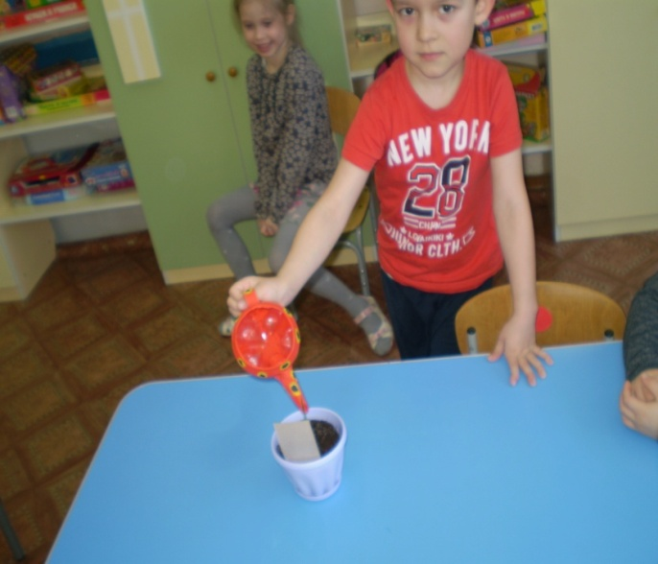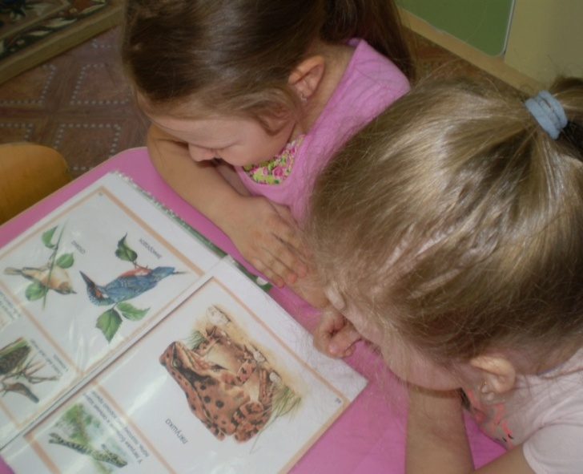

Сюжетно-ролевая игра «Эко-город» Приложение №9
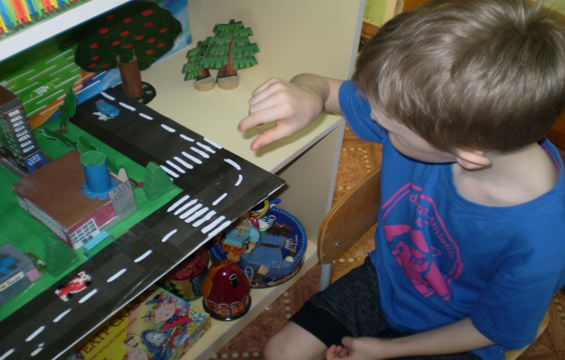
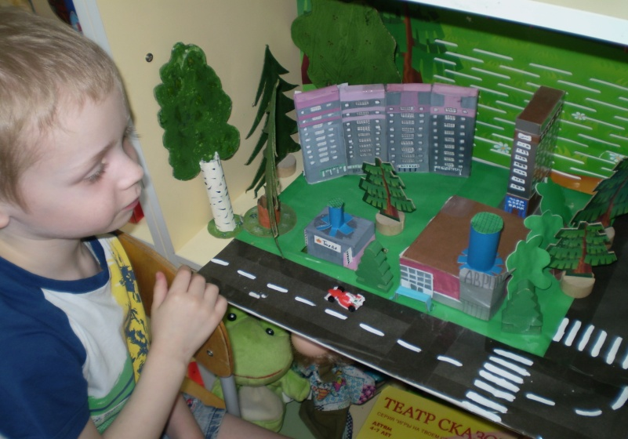

Приложение №10

Технологическая карта сюжетно-ролевой игры «Происшествие на реке»
Цель:Расширять представления детей о некоторых видах опасных ситуаций для окружающего мира природы (загрязнение воды). Формировать способность осознавать последствия действий людей по отношению к окружающей среде. Научить детей самостоятельно делать необходимые опыты. Развивать умение делать выводы на основе опытно-экспериментальной деятельности. Воспитывать бережное отношение к воде, как к основному природному ресурсу, к природе родного края.

Ситуация | Атрибуты | Действие воспитателя | Деятельность детей
Мы живем с вами в городе, где есть нефтеперерабатывающий завод. Нефтепродукты перевозили в другие регионы по реке на специальных танкерах. При перевозке произошла утечка нефтепродуктов с танкера в реку. Наш город в опасности, могут погибнуть растения и животные. Нужно помочь природе. | Емкость с водой, кораблик с маслянистой жидкостью. Для опытов стаканчики, фильтры, фартуки, ватные диски, пипетка, ложка, моющее средство, порошок активированного угля, древесные опилки, расплавленный парафин. | Воспитатель предлагает подумать пригодна ли такая вода для речных обитателей. Масло образует пленку, через которую не поступает кислород в воду. И что нужно сделать, что бы она стала чистой? | Дети отправляются устранять эту аварию. Делают очистку воды разными способами:  1.Попробовали вычерпать масло ложкой. Сделать это достаточно сложно. Масло вытекает с поверхности ложки, возвращаясь на свою исходную позицию. Понимают, что таким образом очистить воду полностью невозможно.  2.Сделали фильтры из воронки и ватных дисков. Пропустили воду, через самодельный фильтр. Этот способ оправдал надежды, но не полностью. Даже после этого вода все равно не была абсолютно чистой.  3.Попробовали залить масло моющим средством. Результат несколько удивил. В начале, моющее средство прошло сквозь масляное пятно и опустилась на дно, в то время как само пятно еще больше расползлось по поверхности воды. Необходимо было как-то соединить моющее средство с маслом, тогда тщательно перемешали содержимое стакана ложкой. Результат- моющее средство разбило единое жирное пятно на мелкие масляные крупинки, обволакивая их, но не уничтожая.  4. Равномерно насыпали на нефтяное пятно порошок активированного угля. Масло приклеивается к угольным частицам. После этого пленку можно снять.  5.Попробовали засыпать масляное пятно. В один стакан насыпали древесные опилки, в другой –мелкий песок. Древесные опилки достаточно хорошо впитали масляное пятно. Однако и в этом случае очистить воду от последствий разлива будет достаточно сложно.  6. Налили на поверхность нефтяного пятна расплавленный парафин. При отвердевании он захватил масло. Твердая масса легко собирается механическим способом (ложкой)

Сюжетно-ролевая игра «Происшествие на реке»
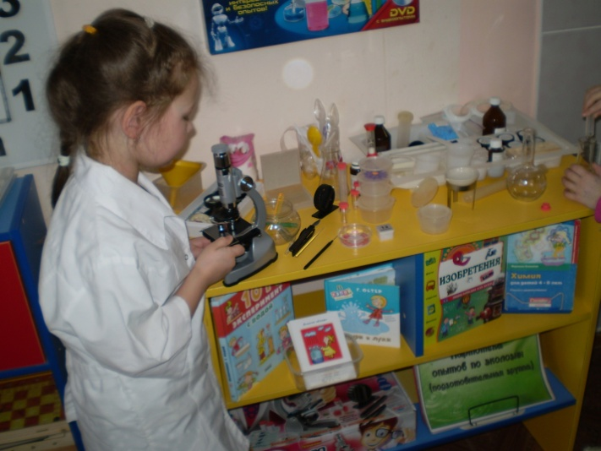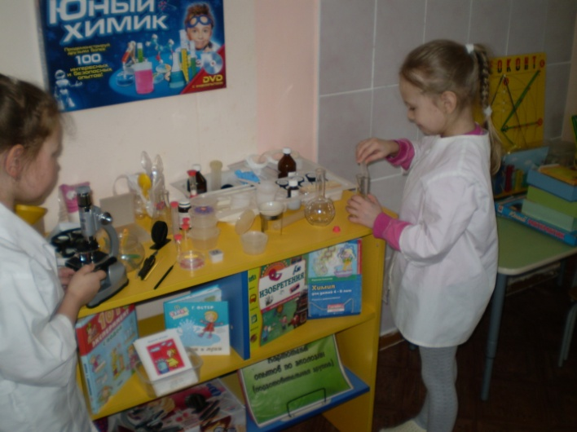
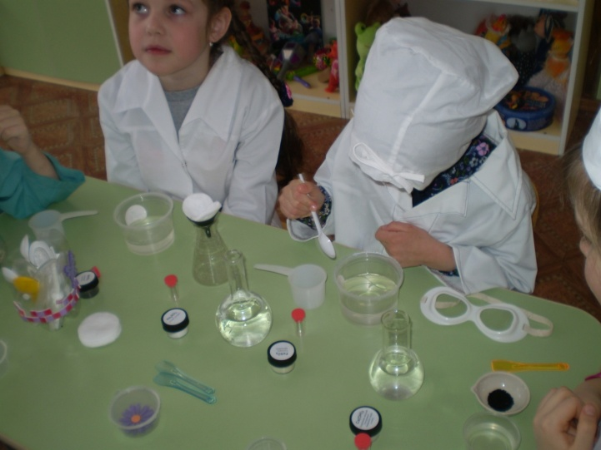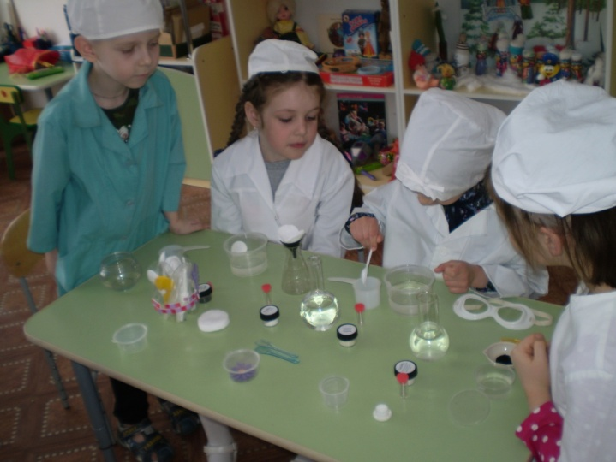
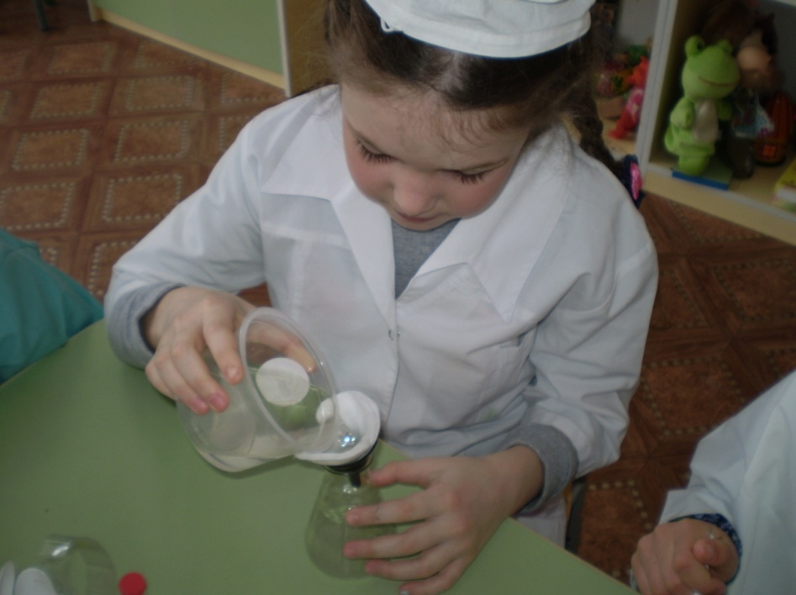

Приложение№11

Консультация для родителей
1. «Чего нельзя и что нужно делать
для поддержания интереса детей к познавательному экспериментированию»
2. «Экспериментальная деятельность в детском саду»
3. «Воспитание экологического сознания дошкольников в семье»

Консультация для воспитателей
1. «Научите ребенка любить живую природу»
2. «Проведение экспериментально-поисковой деятельности в детском саду»

Пословицы и поговорки о природе
Пословицы и поговорки о труде
Экологические сказки и рассказы
Экологические загадки

Результаты проекта:
Мониторинг исследования показал, что за время реализации проекта «Юный эколог» у детей значительно повысился уровень развития познавательной сферы, улучшились практические навыки.
В начале учебного года 30% детей не знали о профессии эколога. В конце учебного года ни один ребенок не показал суммарного низкого уровня знаний, умений и навыков. Я считаю, что это произошло потому, что тема проекта оказалась интересна дошкольникам, особенно эксперименты и практические работы.
Дети с увлечением выполняли задания педагога по интеллектуальному развитию, отгадывали загадки, играли, учились пользоваться незнакомыми до тех пор приборами. Кроме этого, у некоторых детей во время реализации мероприятий проекта повысился уровень самооценки, они стали более уверены в своих действиях.
Во время наблюдений, экспериментов даже замкнутые дети проявляли большую активность и старались работать вместе с группой детей. Работой заинтересовались не только дети, но и их родители. Они остались довольны, что их дети занимаются интересным делом.
Вывод:
Таким образом, по результатам проведенной работы можно сделать вывод, что наша гипотеза подтвердилась. Действительно, мероприятия проекта «Юный эколог» смогли сделать более интересными.
Значительно вырос уровень знаний о профессии эколог. Получили развитие исследовательские умения детей, умение анализировать, обобщать.
А ходе игровых занятий, экспериментов дети приобрели ценный коммуникативный опыт, брали на себя роль взрослых, умных ученых, труд которых очень важен для других людей. Это способствовало, на наш взгляд, воспитанию гражданской позиции детей.
Все это свидетельствует о том, что проект интересен детям и полезен для развития их интеллектуальной, нравственной и эмоциональной сферы.

